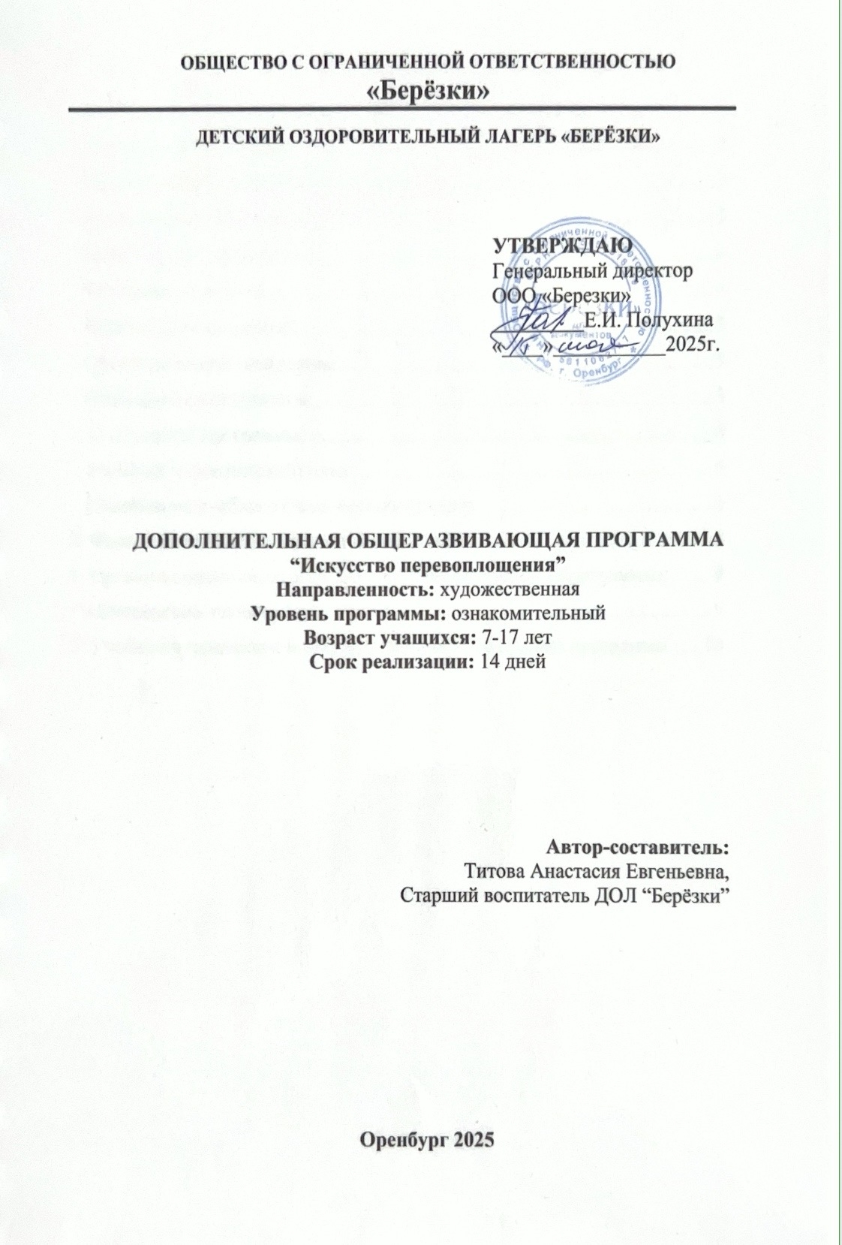

Содержание
1. Пояснительная записка. 3
Направленность и уровень программы 3
Актуальность программы 4
Цель и задачи программы 4
Категория учащихся 5
Формы и режим занятий 5
Срок реализации программы 5
Планируемые результаты 5
2. Содержание программы 7
Учебный (тематический) план 7
Содержание учебного (тематического) плана 7
3. Формы аттестации и оценочные материалы 9
4. Организационно-педагогические условия реализации программы 10
Материально-технические условия 10
5. Учебно-методическое и информационное обеспечение программы 11

1. Пояснительная записка.

Направленность и уровень программы

«Искусство перевоплощения» — дополнительная общеразвивающая программа художественной направленности, направленная на знакомство детей с основами актёрского мастерства и сценической деятельности. Программа носит ознакомительный характер и предполагает развитие выразительных, коммуникативных и творческих навыков через практику актёрских упражнений, ролевых импровизаций и подготовку итоговой театральной постановки.
В ходе реализации программы участниками будет изучена теоретическая часть:
– Основы актёрского мастерства: маска, персонаж, мотивация, цель сцены;
– Правила сценической работы: концентрация, внимание, партнёрство, безопасное движение;
– Основы сценической речи, дыхания и дикции;
– Основы работы режиссёра и постановщика (структура репетиции, распределение ролей, костюмы и реквизит).
Практическая деятельность включает:
– Разминки и упражнения на релаксацию, дыхание, голосовую и телесную пластику;
– Импровизационные задания, сценические этюды, работа с текстом;
– Режиссёрские репетиции выбранной мини-постановки (распределение ролей, расстановка действий, работа с реквизитом);
– Подготовка финального выступления: отработка сцен, репетиция выхода-входа, сцены со светом и музыкой.
Виды учебной деятельности:
– Мини-лекции и демонстрации;
– Практические занятия и сценические тренировки;
– Режиссёрские репетиции и коллективная проектная деятельность;
– Рефлексия, анализ и обсуждение выполненных этюдов и репетиций.

Актуальность программы

Искусство перевоплощения актуально в условиях современного воспитания и образования как мощный инструмент личностного и социального развития детей и подростков: театральная практика развивает коммуникативные навыки и эмпатию, помогает формировать уверенность в публичных выступлениях, снижает уровень тревожности, способствует развитию эмоциональной и социальной грамотности, тренирует внимание, память и мыслительную гибкость; занятия актёрским мастерством формируют умение работать в команде, распределять роли и ответственность, развивают лидерские качества и навыки сотрудничества, при этом театральные постановки и творческие проекты обогащают культурную жизнь лагеря, создают традиции и общие положительные переживания, а также выступают эффективной альтернативой пассивному досугу и экранному времяпрепровождению, что особенно важно в летней смене; кроме того, базовые навыки сценической речи, дикции и сценического поведения полезны для школьной и социальной деятельности учащихся, а опыт подготовки и участия в спектакле даёт осязаемый результат — готовое публичное выступление, которое повышает мотивацию и самооценку ребёнка.

Цель и задачи программы

Цель программы: формирование у обучающихся базовых навыков актёрского мастерства, сценического поведения и коллективной творческой деятельности через подготовку и постановку театрального спектакля.
Задачи программы:
Предметные:
– Познакомить с основными приёмами актёрского мастерства (внутреннее и внешнее действие, эмоциональная память, образ персонажа);
– Научить базовым техникам сценической речи, дыхания, дикции и телесной выразительности;
– Подготовить и поставить краткую театральную постановку с участием детей.
Метапредметные:
– Развить навыки коллективного планирования репетиций и распределения обязанностей;
– Сформировать умение анализировать сценическое действие и давать конструктивную обратную связь;
– Развить способность к саморефлексии и корректировке собственной исполнительской работы.
Личностные:
– Повысить уверенность в публичных выступлениях и умение справляться со сценическим волнением;
– Воспитать уважение к труду партнёров и режиссёра, чувство ответственности за общий результат;
– Стимулировать творческую инициативу и самоидентификацию через роль и образ.

Категория учащихся

Программа "Искусство перевоплощения" предназначена для учащихся в возрасте от 7 до 17 лет, которые приехали в детский оздоровительный лагерь "Берёзки". Предусмотрено дифференцирование по возрастным подгруппам: младшая (7–10 лет), средняя (11–13 лет) и старшая (14–17 лет). Задания и репертуар подбираются с учётом возрастных особенностей и уровня подготовки: младшие выполняют игровые и имитационные задания, старшие — углублённую работу с текстом и режиссурой.

Формы и режим занятий

В рамках реализации программы предусмотрены разнообразные формы и виды занятий, направленные на всестороннее развитие участников и формирование навыков актёрского и сценического мастерства.
Занятия будут проходить в очном формате обучения, что позволит участникам активно взаимодействовать друг с другом. В ходе реализации программы используются следующие формы и виды занятий: групповая, фронтальная, коллективная.
Режим занятий комбинированный: теоретическая часть (краткие вводные, демонстрация) сменяется практической деятельностью. В ходе занятий используются игровые и исследовательские методики, коллективное обсуждение и анализ работ.

Срок реализации программы

Срок реализации программы – 14 дней. Объем программы составляет 6 часов, что позволяет участникам глубоко погрузиться в изучаемые темы и получить необходимые знания и навыки.

Планируемые результаты

Предметные :
– Базовые навыки сценической речи, дыхания, дикции и телесной пластики;
– Умение работать с текстом и партнёром, выполнять режиссёрские указания;
– Подготовленная и поставленная краткая театральная постановка.
Метапредметные:
– Навыки коллективной работы, планирования репетиций и распределения ролей;
– Умение давать и принимать конструктивную обратную связь, анализировать роль и сцену;
– Навыки документирования репетиционного процесса (репетиционные журналы, планы).
Личностные:
– Повышение уверенности в публичных выступлениях, эмоциональная устойчивость;
– Ответственное отношение к общей репетиционной работе и уважение к партнёрам;
– Развитие творческой инициативы и самовыражения.

2. Содержание программы

Учебный (тематический) план

№ п/п | Наименования раздела, темы | Количество часов |  |  | Формы аттестации (контроля)
№ п/п | Наименования раздела, темы | Всего | Теория | Практика (интерактивные занятия) | Формы аттестации (контроля)
1 | Вводное занятие | 1 | 0,5 | 0,5 | Наблюдение, беседа
2 | Голос, дыхание, дикция; сценическая речь | 1 | 0,5 | 0,5 | Беседа, анализ, демонстрация
3 | Пластика, движение, мимика; сцена и пространство | 1 | 0,5 | 0,5 | Практическая деятельность
4 | Работа с текстом и персонажем; импровизация | 1 | 0,5 | 0,5 | Наблюдение, практическая деятельность
5 | Режиссура, сценография, костюмы, реквизит; прогон сцен | 1 | 0,5 | 0,5 | Репетиционная оценка
6 | Итоговое занятие | 1 | 0,5 | 0,5 | Проектная деятельность, выступление.
Итого часов |  | 6 | 3 | 3

Содержание учебного (тематического) плана

Тема 1. Водное занятие
Теория: Знакомство с воспитанниками. Инструкция по технике безопасности и правилам работы с реквизитом. Обсуждение возможных тем и пьес (мини-пьеса, сценки, инсценировки).
Практика: Разминка (телесная и голосовая), простые игровые упражнения на внимание и партнёрство, небольшие импровизации для определения игровых типов и распределения ролей; заполнение репетиционного журнала.
Тема 2. Голос, дыхание, дикция; сценическая речь.
Теория: Основы дыхания для речи (диафрагмальное дыхание), постановка голоса, принципы дикции и артикуляции, работа с текстом и интонацией; правила голосовой гигиены.
Практика: Упражнения на дыхание и проговаривание, скороговорки, работа над фразировкой и эмоциональной окраской реплик, простые монологи в подгруппах с обратной связью.
Тема 3. Пластика, движение, мимика; сцена и пространство.
Теория: Понятие сценического пространства, правила выхода/ухода со сцены, основы пластики и работы тела как выразительного средства, выражение эмоций через мимику и жест; безопасное движение на сцене.
Практика: Упражнения на координацию, балансы, пантомимные этюды, работа с партнером по импровизационным сценкам, постановка движения в сцене (маршруты, позиции)
Тема 4. Работа с текстом и персонажем; импровизация.
Теория: Анализ текста: цель персонажа, обстоятельства, мотивация; построение образа: внешнее/внутреннее действие, пластические и речевые характеристики; техники импровизации и их роль в репетиции.
Практика: Разбор сцен и распределение ролей, прохождение сцен по фразам, импровизации на заданную тему в роли персонажа, работа над эмоциями и реакциями партнёра, поиск игровых решений.
Тема 5. Режиссура, сценография, костюмы, реквизит; прогон сцен.
Теория: Роль режиссёра, обязанности участников коллектива, основы сценографии: свет, костюм, реквизит, простая декорация; планирование репетиционного процесса и подготовка к показу.
Практика: Создание простых эскизов декораций и костюмов, подбор реквизита, распределение технических обязанностей (свет, музыка, реквизитор), постановка сцен с реквизитом, первый прогон сцены с техническими элементами.
Тема 6. Итоговое занятие
Теория: Подведение итогов работы, правила сцены в день выступления, алгоритм выхода участников и взаимодействия с публикой, обсуждение критериев оценки.
Практика: Генеральный прогон, репетиция выхода-входа, работа со светом и музыкой, публичное выступление перед лагерной аудиторией, обсуждение результатов, рефлексия и вручение грамот.

3. Формы аттестации и оценочные материалы

Основными формами подведения итогов реализации программы являются комбинированные формы, которые включают в себя непрерывное наблюдение за участием и прогрессом (аккуратность, дисциплина, инициативность), оценку репетиционного журнала (регулярность записей, рефлексия, выводы), оценку практических умений по рубрике (голос, дикция, пластика, импровизация, работа в кадре), итоговое публичное выступление (постановка).

4. Организационно-педагогические условия реализации программы

Материально-технические условия

Для успешной реализации программы кружка необходимо обеспечить соответствующие материально-технические условия. Мы предлагаем следующие основные аспекты, которые следует учитывать:
1. Помещение/пространство: помещение с площадью, подходящей для репетиций (зал, актовый зал), сцена или просторная сцена-площадка.
2. Оборудование:
– Акустическая система/колонки, микрофоны (по необходимости), проигрыватель для музыкального сопровождения;
– Проектор/экран для демонстрации репертуара и видеоразбора;
– Световое оборудование или переносные прожекторы.
3. Материалы:
– Костюмы, предметы реквизита, материалы для изготовления масок и простых декораций (картон, ткань, краски, клей, нитки);
– Реквизитные коробки, вешалки, стулья, мобили для декораций;
– Распечатанные тексты сцен, раздаточные материалы с упражнениями, репетиционные журналы.
4. Организация пространства:
– Зоны для репетиций, хранения реквизита, грима и переодевания; место для зрительских мест на итоговом показе.
5. Безопасность:
– Инструкция по технике безопасности при работе с реквизитом и сценическим оборудованием;
– Аптечка, учёт аллергий при работе с гримами/костюмами;
– Правила поведения на сцене и при создании декораций;
– Электробезопасность: убедиться в исправности электропроводки и наличии средств защиты;
– Пожарная безопасность: наличие огнетушителей и соблюдение правил пожарной безопасности.

5. Учебно-методическое и информационное обеспечение программы

Дополнительная общеразвивающая программа «Искусство перевоплощения» реализуется с использованием современных источников и методических материалов, обеспечивающих высокое качество образовательного процесса и достижение запланированных результатов.
- Нормативно-правовые акты и документы:
– Конституция Российской Федерации (принята всенародным голосованием 12.12.1993, с изменениями, одобренными в ходе общероссийского голосования 01.07.2020);
– Конвенция о правах ребенка (одобрена Генеральной Ассамблеей ООН 20.11.1989, вступила в силу для СССР 15.09.1990);
– Федеральный закон от 29.12.2012 № 273-ФЗ «Об образовании в Российской Федерации»;
– Приказ Министерства просвещения РФ от 27 июля 2022 г. № 629 «Об утверждении порядка организации и осуществления образовательной деятельности по дополнительным общеобразовательным программам»;
– Санитарные правила СП 2.4.3648-20 «Санитарно -эпидемиологические требования к организациям воспитания и обучения, отдыха и оздоровления детей и молодёжи» (утверждены постановлением Главного государственного санитарного врача РФ от 28.09.2020 № 28);
2. Основная литература и методические пособия:
– Учебные пособия по актёрскому мастерству для детей и подростков;
– Методические материалы по сценической речи и движению;
– Книги и сборники этюдов и упражнений;
– Видеоуроки и мастер-классы по актёрскому мастерству, гриму и сценографии;
– Готовые сценарии и адаптации детских пьес;
– Шаблоны репетиционных журналов и протоколов.

